115年4月2日餐點照片
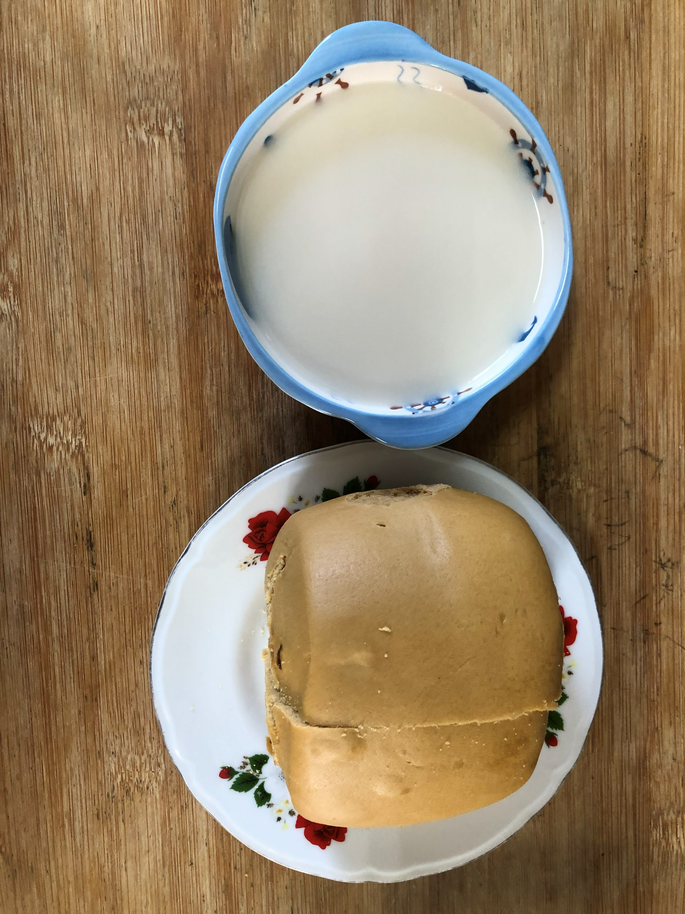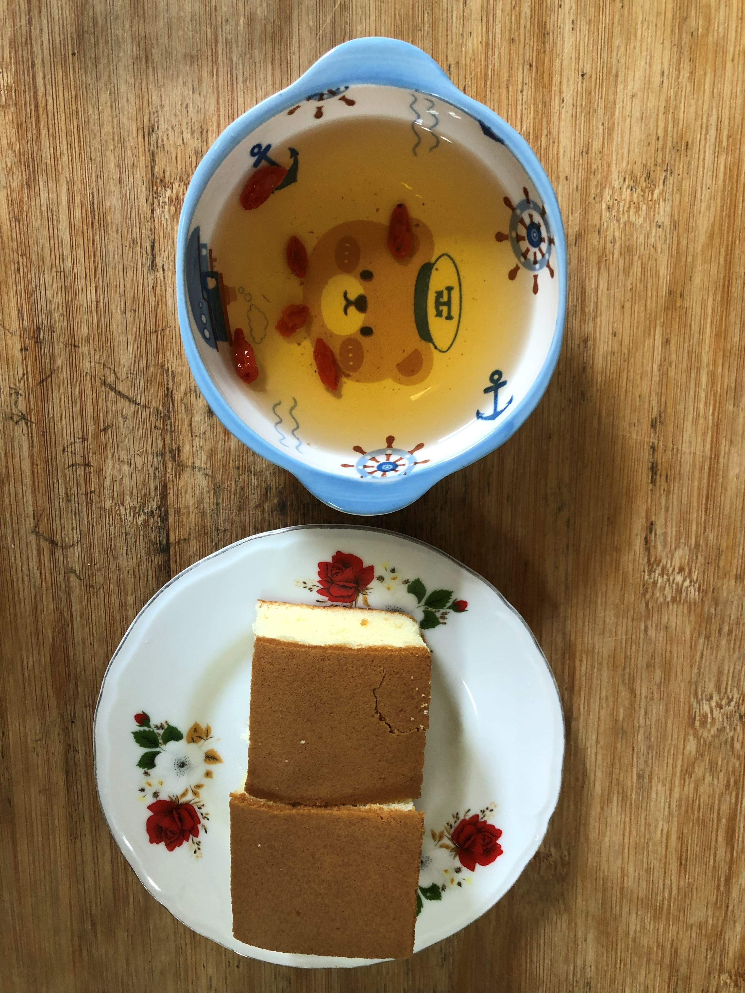
早餐(黑糖饅頭、豆奶) 下午點心(蛋糕、養生茶)
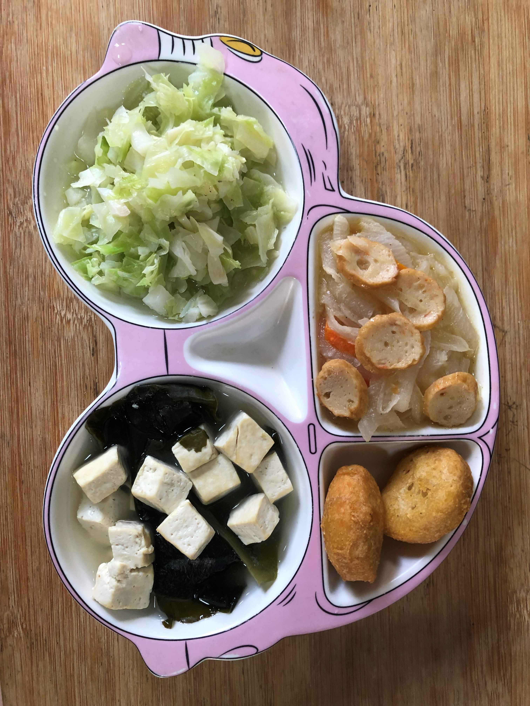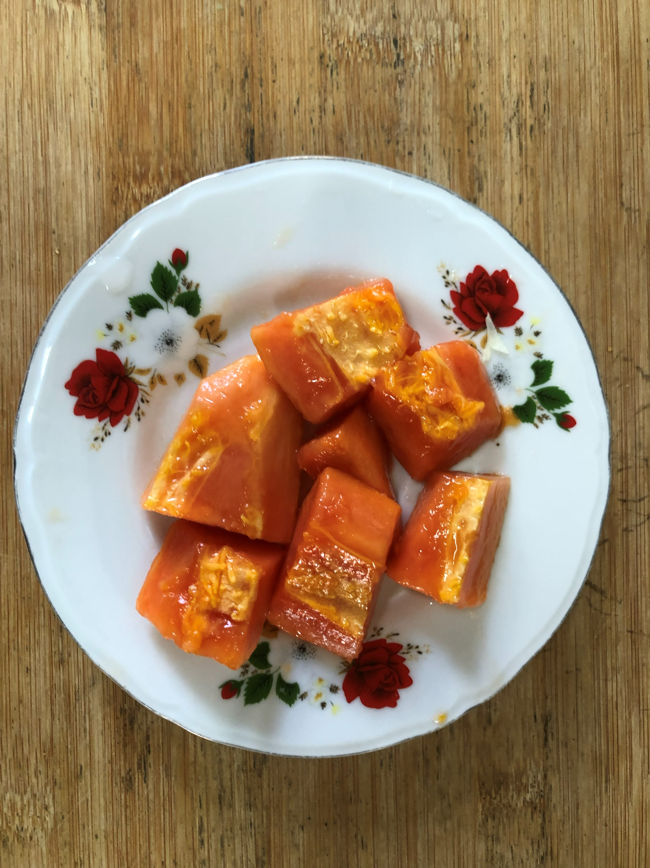
午餐(香酥雞柳、羅漢炒黑輪、清炒高麗菜、豆腐味噌湯、木瓜)

